ПРЕДМЕТ: ТЕПЛОВЫЕ И АТОМНЫЕ ЭЛЕКТРИЧЕСКИЕ СТАНЦИИ

Задача № 1

Промежуточный перегрев пара на ТЭС

Определить оптимальное давление промежуточного перегрева пара $Р_{пп}$ при заданных начальных ( $р_{0}, t_{0}$) и конечных ( $p_{k}$) параметрах пара для теоретического цикла станции. Температура промежуточного перегрева равна начальной$t_{пп}=t_{0}$.

Сравнить значения конечной степени сухости для циклов без промежуточного перегрева и с промежуточным перегревом при оптимальном значении $P_{пп}$. В расчетах учесть работу питательного насоса.
Исходные данные

$p_{0}$ , МПа | $t_{0}$ , °С | $p_{k}$ , кПа
16,0 | 540 | 4,5

Задача № 2

Регенеративный подогрев питательной воды

Паротурбинная установка с начальными параметрами $p_{0 }$, $t_{0 }$и конечным давлением $p_{k}$ работает по циклу Ренкина с двухступенчатым регенеративным подогревом питательной воды.
Тип подогревателя (смешивающий (СМ) или поверхностный (ПВ)) и относительный внутренний КПД проточной части турбины $η_{oi}$ указаны в табл.
Вариантными расчетами абсолютного внутреннего КПД установки в зависимости от температуры воды на входе в парогенератор определить термодинамически оптимальную температуру питательной воды.

Повышением энтальпии воды в питательном насосе и потерями давления в пароперегревателе и трубопроводах от отбора до подогревателей пренебречь.
Исходные данные

$p_{0}$ , МПа | $t_{0}$ , °С | $p_{k}$ , кПа | $$η_{oi}$$ | Тип
16,0 | 540 | 4,5 | 0,90 | ПВ

Задача № 3
ВАРИАНТ 6
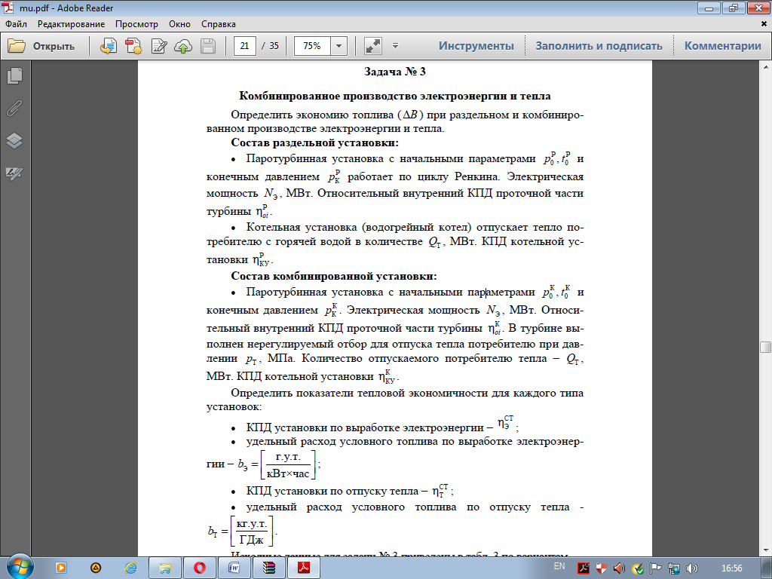

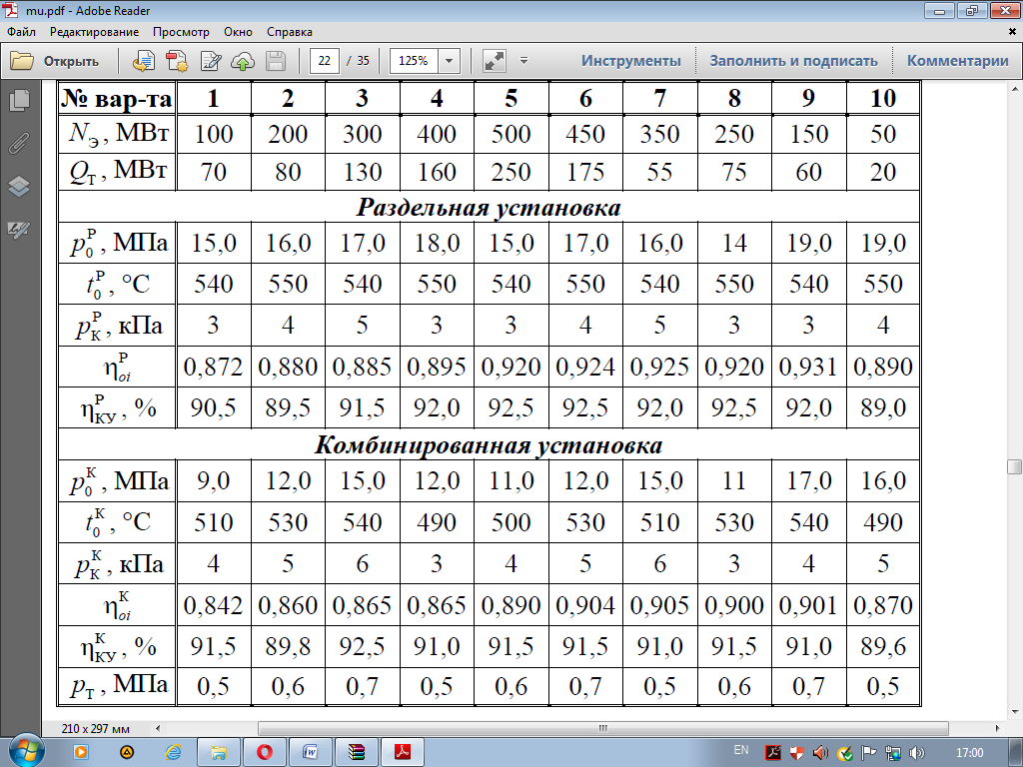
Методические указания к задаче № 3
Потерями давления в трубопроводах и работой сжатия в насосах пренебречь.
Энтальпию питательной воды на входе в котельную установку определить с учетом подогрева при смешении основного конденсата с потоком конденсата отборного пара.
Распределение расхода топлива при комбинированном производстве электроэнергии и тепла произвести по физическому методу.
ВОПРОСЫ

1.Как строится годовой график электрической нагрузки по продолжительности?

2.Почему выгоднее осуществлять отбор пара из «холодной» линии промперегрева, чем из «горячей»?

3.Что обуславливает необходимость выработки двух систем показателей для ТЭЦ?

